

**Centro di Salute sede di Nocera Umbra**

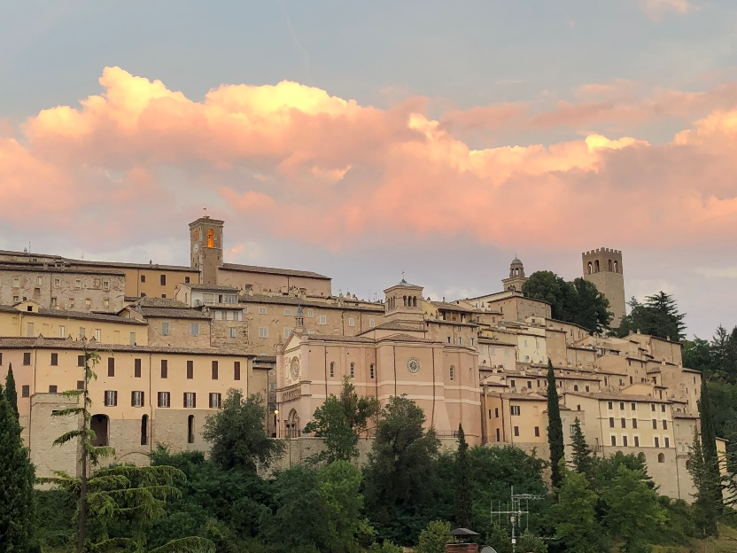

Responsabile: Dr. Pietro Stella

Email: [pietro.stella@uslumbria2.it](mailto:pietro.stella@uslumbria2.it)

Indirizzo: Via Martiri della Libertà

Nocera Umbra

Telefono: 0742 339950 - 339960

**Descrizione del servizio**

È il luogo dove vengono attivati i percorsi di accesso ai servizi socio sanitari ed erogate le prestazioni socio sanitarie rivolte alla persona.

**A chi si rivolge**

A tutta la popolazione

**Elenco prestazioni**

- Servizio Infermieristico ambulatoriale (prelievi, terapia, medicazioni)

- CUP (prenotazioni, scelta e revoca del medico etc.)

- Servizio sociale

- Vaccinazioni obbligatorie e non

- Autorizzazioni (Presidi per diabete, incontinenza, alimenti, materiale da medicazione)

- Cure Domiciliari (prestazioni infermieristiche mediche riabilitative specialistiche domiciliari)

- Servizio Consultoriale (Consulenza ginecologica - ostetrica) prevenzione e promozione della salute della donna -coppia -famiglia)

- Servizio ostetrico (pap test - tamponi vaginali - visite domiciliari per puerperio - consulenze - ecc.)

- Servizio Specialistico Ambulatoriale (dermatologia- odontoiatria - cardiologia - diabetologia - neurologia - oculistica)

- Servizio Veterinario

**Dove e quando**

Via Martiri della Libertà - Nocera Umbra

**Attività**

**Giorni di apertura C.U.P** mercoledì - venerdì (8.00 - 12.30)

**Preliev**i dal lunedì al sabato

**Vaccinazioni** mercoledì

**Autorizzazioni sanitarie/ medico legali** mercoledì

**Terapia ambulatoriale** Dal lunedì al sabato

**Cure Domiciliari** Dal lunedì al sabato

**Consulenza ginecologica** giovedì (2° e 4° del mese)

**Consulenza ostetrica** martedì - giovedì

**Consulenza sociale** lunedì - mercoledì

**Ambulatorio specialistico cardiologia** - giovedì

**Ambulatorio specialistico odontoiatria** - martedì

**Ambulatorio specialistico oculistica** - martedì

**Ambulatorio specialistico neurologia** - lunedì (3° del mese)

**Ambulatorio specialistico dermatologia** giovedì (1° del mese)

**Ambulatorio specialistico diabetologia** sabato (4° sabato a mesi alterni)

**Servizio Veterinario** martedì

**Gli accessi sono sia liberi che programmati è opportuno informarsi preventivamente**

**Prenotazioni**

Le attività si effettuano in giorni ed orari prestabiliti previa prenotazione CUP e/o su programmazione. In questi casi è opportuno informarsi prima di accedere.

**Modulistica:** Impegnativa del medico (ove richiesta)